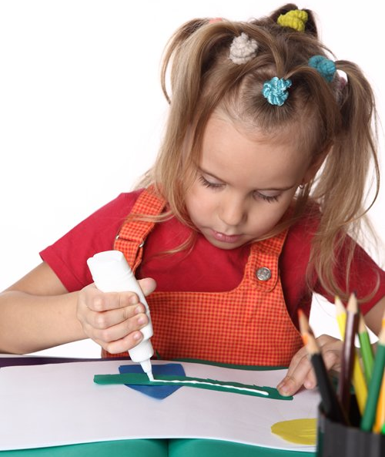
Для воспитателей
Научите детей правилам безопасной работы с клеем, карандашом, кисточкой и ножницами

- Выполняй порученную работу только в местах, отведенных для данного вида
деятельности.
2. Сначала нужно подготовить свое место: аккуратно удобно и красиво расположить нужные материалы и инструменты
3. Важно поддерживать порядок в течение всей работы.
4. Инструменты можно брать только с разрешения воспитателя.
5. Используй клей только по назначению: для склеивания или приклеивания.
6. Не играй с клеем, не пробуй клей на вкус.
7. Не подноси клей близко к глазам. Не пачкай одежду клеем.
8. Если клей попал в глаза или рот – скажи воспитателю.
9. Работай с клеем на специальной клеенке.
10. По окончании работы клей положи на место и тщательно помой руки.
11. Работая с карандашом и кисточкой не играй с ними, не держи карандаш острием вверх.
12. Передавай карандаш острием вниз.
13. Не бери карандаш и кисточку в рот, не засовывай их в нос и уши, не грызи их.
14. По окончании работы убери инструменты на место.
15. Не играй с ножницами и не бери их в рот: они опасны.
16. Подавать ножницы по необходимости следует, держась за острые концы, кольцами вперед к передаваемому лицу.
17. Не наклоняйся низко при работе с ножницами. Если во время работы с ножницами, необходимо поднять упавший на пол предмет, следует отложить ножницы на стол, а затем поднять предмет.
18. Не держи ножницы в руках, если в том нет необходимости, не ходи с ними. Не держи ножницы вверх поднятыми концами.
19. Не крутись по сторонам, если в руках держишь ножницы.
20. Работая ножницами, поворачивай материал, а не инструмент, высоко не поднимай.
21. По окончании работы привести свое рабочее место в порядок.
22. В случае даже незначительного ранения, ушиба, ссадины – сообщи об этом
воспитателю.

https://infourok.ru/pravila-bezopasnoy-raboti-s-kleem-karandashom-kistochkoy-i-nozhnicami

